Agenda de actividades del 14 al 16 de agosto

Primera sesión: miércoles 14 de agosto de 9:00 a 13:00 h
Hora | Contenido | Actividades | Producto entregable (E) o realizable (R)
9-9:30 | Bienvenida y presentar agenda | Revisar agenda en papel. | (R)Marcas en agenda
9:30-10 | Paquete didáctico para la alfabetización inicial | Exploración guiada de paquete didáctico PAI y Hormiguitas. | (E) 1 pregunta escrita sobre lo presentado
10-10:30 | Unidad II. Ejes de intervención didáctica: Escritura | Presentar particularidades y diferencias entre escribir palabras convencionales y escribir textos convencionales y no convencionales. | (R)Reconocer lecciones del programa y páginas del Libro Docente en las que se presentan estos recursos.
10:30-11 | Escritura. Palabra generadora: Trabajo con el nombre propio | Seguir la lectura en voz alta de dos de los textos de las lecciones como insumo para una conversación. | (E) Copiar una idea que les resulte novedosa de alguno de los textos leídos.  Anotar el texto fuente.
11-11:30 | Descanso con exposición de libros de literatura infantil para explorar libremente
11:30-12 | Escritura. Texto libre | Leer y comentar en equipo las secciones: Para reflexionar y Actividades. | (R)Identificar estas dos secciones de todas las lecciones y planear su realización en aulas
12-12:30 | Unidad 1 Programa: Introducción a la alfabetización inicial | Leer y comentar en equipo, en voz alta, la selección de uno de los textos propuestos.  Se asignarán distintos a cada equipo. | (E) Parafrasear, grabando en un audio, una idea que les resulte novedosa del texto leído por su equipo. Mencionar el texto fuente.
12:30-13:00 | Escritura académica | Elaborar una síntesis escrita del reto de enseñar a escribir a los niños, empleando al menos 2 palabras del Glosario. | (E) 1 hoja escrita por participante

Segunda sesión: miércoles 14 de agosto de 14:00 a 18:00 h

Hora | Contenido | Actividades | Producto entregable (E) o realizable (R)
14-14:30 | Unidad II. Ejes de intervención didáctica: lectura libre | Seguir lecturas de dos textos (uno de la propuesta didáctica y otro de una fuente distinta). | (R) Anotar un título, un autor o el recuerdo de una obra que les gustaría leer en voz alta a otras personas.
14:30-15 | Unidad II. Ejes de intervención didáctica: Lectura dirigida o Dibujo Guiado | Leer en silencio los textos elegidos de la sección correspondiente | (R) Elaborar marcas (subrayar o marcar con signos) con iniciales en los textos.
15-15:30 |  | Leer en voz alta a los integrantes de su equipo una de las ideas marcadas en uno de los textos leídos y comentar por qué le resultó relevante. | (E) Elaborar en equipo un texto que integre las ideas aprendidas para compartir con otras personas que no están en el curso. Acordar colectivamente el orden de exposición de estas ideas.
15:30-16 | Descanso con exposición de libros de literatura infantil para explorar libremente
16-16:30 | Presentación estudio Zorro Rojo | Escuchar y elaborar preguntas para estimular conversación sobre la presentación. | (E) Elaborar una pregunta escrita a partir de lo escuchado.
16:30-17 | Conversación con investigadoras a partir de preguntas elaboradas | Reflexionar sobre la importancia de escuchar para conversar. | (R) Reflexionar sobre la importancia y utilidad de este estudio para su trabajo como docente de Normales.
17-18:30 | Estructura de cada lección | Revisar, comentar, valorar, visualizar intervenciones docentes sobre estructura de lección. | (R) Reconocer los elementos de la lección y reflexionar sobre las posibilidades de guiar su trabajo docente.
18:30-19 | Paquetes de Juegos de Mesa | Realizar lo juegos de mesa propuestos en equipos de cuatro personas. | (R) Reflexionar sobre la variedad de recursos potenciales para favorecer la conversación, la lectura y la escritura en las aulas.

Tercera sesión: viernes 16 de agosto de 9:00 a 13:00 h

Hora | Contenido | Actividades | Producto entregable (E) o realizable (R)
9-9:30 | Bloque de integración y nexos | Revisión, balance, recapitulación de lo abordado en las primeras dos sesiones. | (R) Recordar lo estudiado y relacionar con el propósito formativo del curso.
9:30-10 | Unidad II. Ejes de intervención didáctica: Conversación | Leer en voz alta al grupo y escuchar comentarios y respuestas para cada una de estas tres secciones de la lección: Propósito, Contenido y Para reflexionar en grupo. | (R) Reflexionar sobre la importancia de aprender a escuchar y hablar en distintas situaciones y en relación con diversos propósitos y destinatarios.
10-10:30 | Conversación en parejas. | Leer en voz alta los primeros dos párrafos de la selección de textos ofrecidos en la lección, para conversar sobre el contenido que aportan. | (E) Sintetizar para otros la conversación sostenida en un par de párrafos escritos o en un mensaje de audio.
10:30-11 | Evaluación de progreso y aprendizajes infantiles | Reconocer las sugerencias y recursos de evaluación en propuesta didáctica PAI y Hormiguitas, y en este curso a partir de la exploración guiada del material. | (R) Reflexionar sobre los retos de la evaluación de aprendizajes y sobre la flexibilidad docente para elegir y adoptar las propuestas que alimenten esta tarea.
11-11:30 | Descanso con exposición de libros de literatura infantil para explorar libremente
11:30-12 | Propuesta PAI y Hormiguitas | Analizar Criterios de logro y valoración de estudiantes, sección de los libros docentes. | (R) Comparar las formas de presentar los criterios en preescolar y primaria.
12-12:30 | Fundamentos teóricos y retos de investigación sobre Alfabetización Inicial | Elaborar en grupo, guiados por su facilitadora, un esquema gráfico que sintetice los aportes de los autores que sustentan las propuestas PAI y Hormiguitas. | (R) Reconocer las diferencias entre temas, diversidad o complementariedad de aportes de autores que son fundamentos de la propuesta, y las influencias teóricas adoptadas para abordar el tema.
12:30-13 | La didáctica, sus retos y sus insumos teóricos | Analizar en grupo el contenido de la lección: “Intervención docente. Didáctica, fundamentos, procedimientos y recursos.” | (R) Reflexionar sobre el reto central de pensar como didactas nuestro trabajo docente.

Cuarta sesión: viernes 16 de agosto de 14:00 a 18:00 h

Hora | Contenido | Actividades | Producto entregable (E) o realizable (R)
14-14:30 | Entregables del curso | Comentar las posibilidades de realización de entregables propuestos y socializar criterios para elegir los que cada docente emplearía. | (R) Adoptar una decisión docente autónoma sobre el uso de la sección de entregables.
14:30-15 | Caja de herramientas | Revisar en grupo la proyección del programa y los recursos ofrecidos en la caja de herramientas, para diferenciar la función didáctica del paquete de la variedad de funciones que potencialmente permiten los otros recursos. | (R) Reconocer la variedad de recursos ofrecidos y planear la potencial inclusión de nuevos recursos.
15-15:30 | Mis descubrimientos y otros textos producidos por estudiantes | Participar para orientar la escritura colectiva o grupal de un índice de escrituras estudiantiles. | (R) Elaborar un índice posible para elaborar, en el futuro, un texto sobre descubrimientos y aprendizajes sobre la AI.
15:30-16 | Descanso con exposición de libros de literatura infantil para explorar libremente
16-16:30 | Recapitular la propuesta formativa para impulsar lectura en la escuela básica | Devolución de respuestas y registros de intervenciones de las primeras tres sesiones. | (R) Elaborar una síntesis personal de los aspectos abordados en este primer taller sobre las experiencias de la lectura como recursos de aprendizaje para la autonomía lectora.
16:30-17 | Recapitular la propuesta formativa para impulsar escritura en la escuela básica |  | (R) Elaborar una síntesis personal de los aspectos abordados en este primer taller sobre las experiencias de escritura como recursos de alfabetización y comunicación escrita.
17-18:30 | Valorar conocimiento de programa | Ejercicio individual escrito de identificación de elementos del programa y recapitulación de aspectos abordados en taller | (E) Contestar individualmente a un cuestionario sobre lo aprendido en el taller.
18:30-19 | Cierre final | Integración sintética de lo realizado y la experiencia vivida. Intervenciones de profesores en nueve minutos (exponen en 3 minutos tres participantes). Intervención del moderador del grupo para recapitular y cerrar el taller. | (R) Reflexionar sobre la utilidad del taller como guía para la puesta en práctica del programa en aula.

Textos para taller

Primera sesión: miércoles 14 de agosto de 9:00 a 13:00 h
Contenido | Escritura. Palabra generadora: Trabajo con el nombre propio
Actividad | Seguir la lectura en voz alta de dos de los textos de las lecciones como insumo para una conversación.
Fuentes | Majchrzak, I. (1992). El nombre propio, enlace natural entre un ser iletrado y el universo de la escritura. ​​Revista Latinoamericana de Estudios Educativos, XXI(4), 77-87. https://www.cee.edu.mx/rlee/revista/r1991_2000/r_texto/t_1992_4_05.pdf  Nemirovsky, M. (2006). ¿Trazar y sonorizar letras o escribir y leer? Revista Cero en Conducta 53(21), p. 5-20 https://www.ceroenconducta.org/revistas/Revista53/Revista53Sello.pdf

Texto a
Nombrando al mundo. El encuentro con la lengua escrita a partir del nombre propio. Irena Majchrzak
“Los niños conocen todas las letras del alfabeto, saben nombrarlas y pronunciarlas, pero no son capaces de enlazarlas entre sí para formar palabras completas.” (Majchrzak, p. 16).
“Entregar el nombre propio a los niños es como un ritual de iniciación hacia los libros y el conocimiento.” (Majchrzak, p. 18).
“El niño siente que puede ser representado por medio de la escritura. Percibe que él mismo puede ser escrito y leído, ya que su nombre se compone de letras. (…) El niño se percibe a sí mismo existiendo de dos formas: la física y la simbólica.” (Majchrzak, p. 19).
“Por medio del rito de iniciación le fueron desvelados los principios básicos del sistema alfabético de la lengua escrita:
Que la palabra escrita significa lo mismo que la palabra pronunciada.
Que la composición gráfica de la palabra escrita corresponde a la composición sonora de la palabra pronunciada oralmente.
El niño sabe cómo suena su nombre y los de sus compañeros, pero no sabe cómo se escriben, en consecuencia se lo mostramos.” (Majchrzak, p. 35).
“El proceso cognitivo se basa en gran medida en la percepción de la diferencia. En nuestro caso, se trata de observar y percibir la diferencia existente tanto en la forma como en el sonido de las letras. De este modo, ayudamos al niño a percibir sensitivamente la relación que existe entre los signos gráficos, los sonidos (fonemas) y las personas a las que representan estos elementos.” (Majchrzak, p. 35).
“Partiendo del nombre del niño lo confrontamos con el acto de la simbolización, primero en un sentido personal y luego colectivo.” (Majchrzak, p. 37).
“Con el sistema visual de la pared letrada invitamos a los niños a ejercer la observación, la comparación, la inducción y la deducción. Nuestra tarea consiste en estimular su percepción visual.” (Majchrzak, p. 43).
“La vista es el sentido que guía al niño, pero su razonamiento se basa en su conocimiento anterior de la sonoridad de los nombres que aparecen en la pared letrada.” (Majchrzak, p. 43).
“La pared letrada permite constatar que:
- las letras son elementos de la lengua escrita
- las letras difieren según su forma y tamaño y además cada una tiene cierta ubicación en los renglones
- las mayúsculas y minúsculas son dos maneras en que puede presentarse la misma letra sin que por eso cambie su sonido
- el alfabeto es un sistema cerrado, el número de las letras es finito
- las palabras escritas son diferentes combinaciones de las letras y
- las palabras escritas varían dependiendo de su pronunciación.
Los maestros prestan más atención al ejercicio de producir letras que a la comprensión del texto escrito. En realidad, esto significa que trabajan con más empeño en el desarrollo de habilidades manuales y artesanales que en el desarrollo de habilidades intelectuales. Con ello cometen un error importante que se encuentra en la base de una filosofía equivocada: la que subraya las deficiencias del niño pequeño y no sus posibilidades existenciales. La mente del niño pequeño es volátil; su vista no se equivoca, pero su mano es torpe.
Al alcanzar el entendimiento, se alcanza la perfección, y por eso mismo, la lectura es el mejor ejercicio de independencia mental a cualquier edad.” (Majchrzak, p. 73).
“Saber dibujar las letras, no tiene nada que ver con poder servirse de la lengua escrita, ya que esto último significa siempre la recepción y la expresión de los contenidos.” (Majchrzak, p. 75).
“Las letras no son juguetes; las letras sirven para codificar las palabras, y su conocimiento sirve para entender el texto. Ésta es su única función.” (Majchrzak, p. 79).
“La propuesta está basada en los principios de la pedagogía constructivista, en el sentido de que contiene una cadena de actividades dirigidas a estimular el proceso del razonamiento autónomo que le permitirá al niño descubrir y dominar el código alfabético de la lengua escrita. Todos los eslabones de esa cadena tienen como objetivo el desarrollo de la inteligencia del niño. La unidad cognitiva de la lengua escrita es la palabra y no la letra. Saber leer es entender la palabra escrita y no pronunciar las letras.” (Majchrzak, p. 81).
Texto b
¿Trazar y sonorizar letras o escribir y leer? Myriam Nemirovsky (2006)
“Para iniciar comentaré cuatro ideas o premisas que subyacen a todos los métodos: fonético, onomatopéyico, de palabras generadoras, silábico, global, etcétera. Más adelante cuestionaré estas ideas desde la perspectiva en la que propongo, junto con muchos otros, la enseñanza de la lectura y la escritura.
1. La fragmentación del objeto de estudio
2. El niño: una tábula rasa
3. Se aprende por ejercitación
4. Enseñar mediante situaciones ‘exclusivamente escolares’.” (Nemirovsky, 2006, p. 5).

La fragmentación del objeto de estudio
“Una de las características que subyacen a todos los métodos de enseñanza de la lectura y de la escritura es que el objeto de estudio se fragmenta, se corta en trozos; lo que básicamente diferencia a un método de otro es el tamaño del fragmento que se selecciona: letra, sonido, sílaba, palabra o frase. (…)
Hoy en día sabemos que ni el lenguaje escrito ni ningún otro objeto de estudio se aprende de esa manera; en definitiva, esa concepción distorsiona el objeto de estudio y dificulta al sujeto la apropiación del mismo.” (Nemirovsky, 2006, p. 5-6).

El niño: una tábula rasa
“Otra característica que tienen todos los métodos es que suponen que el sujeto –cuando se incorpora a un proceso de enseñanza– está en el punto cero de conocimiento del objeto del que se trate. Como si previamente estuviera hueco, no hubiera nada al respecto.” (Nemirovsky, 2006, p. 6).
Se aprende por ejercitación
“Otra idea que subyace a todos los métodos de enseñanza de la lectura y la escritura es que se aprende por repetición y ejercitación. Es la base de muchísimos materiales impresos donde los niños trazan y trazan líneas rectas, luego curvas, para después llegar a planas de la letra a o la e, luego las sílabas ma, me… para llegar a ‘Mi mamá me ama’. Pareciera que para aprender hay que ejercitarse, el sentido de lo que se haga no importa.” (Nemirovsky, 2006, p. 7).
Enseñar mediante situaciones exclusivamente ‘escolares’
“Todos los métodos proponen situaciones que sólo existen en la escuela, como si fuera decisivo y fundamental llevarlas a cabo aunque sean completamente ajenas a otros contextos y lugares.” (Nemirovsky, 2006, p. 8).
La autora propone acercarnos a una concepción distinta de la enseñanza de la lectura y la escritura y desarrolla su argumento en tres apartados:
1. El objeto de estudio es el lenguaje escrito que existe en la vida social
2. Los niños tienen conocimientos
3. La alfabetización es un proceso
En el tercer apartado, para entender la alfabetización como proceso, sostiene:
“Concebir la alfabetización como un proceso de aprendizaje –una expresión muy utilizada y aparentemente tan sencilla– quiere decir, entre otras cosas, que se inició en algún momento (no sabremos exactamente cuándo) y nunca se acaba. Así, cada niño de la clase está, con respecto a sus compañeros y a los adultos, en un momento de su proceso de alfabetización, seguramente más próximo a unos y más distante de otros. Para avanzar en dicho proceso –en lugar de plantear ejercitaciones y repeticiones– sabemos que es necesaria la reflexión, el cuestionamiento, el análisis, así como la discusión, la argumentación, la explicitación... De manera que es necesario diseñar situaciones didácticas en las que esas estrategias se pongan en juego en el aula.” (Nemirovsky, 2006, p. 10).

Propone Myriam Nemirovsky (2006) contar con los siguiente materiales y recursos acordes a los empleados en nuestra propuesta:
a) Ficheros de nombres propios
b) Letras móviles
c) Abecedario
d) Biblioteca
e) Soportes e instrumentos de escritura
f) Expositor para textos producidos por los niños
En el texto completo de Nemirovsky (2006, pp. 14-18) presenta registros de dos experiencias en las que los niños leen y escriben palabras que recomendamos leer completas para reflexionar sobre este proceso.
“Cuando decimos que es necesario que los niños lean desde el inicio de la escolaridad, y que desarrollen la capacidad lectora con autonomía, no queremos decir que lean cada una de las letras que están puestas en un texto, sino que utilicen todos los indicadores y estrategias posibles para realizar interpretaciones de los textos que encaran.” (Nemirovsky, 2006, p. 16).
“(…) debemos recordar que en el proceso de aprendizaje del sistema de escritura los niños pasan por un periodo en el que piensan que cuando en algún objeto hay algo escrito, lo que está escrito es el nombre del objeto; a lo cual se llama hipótesis del nombre. Por eso suponen, por ejemplo, que en la escritura Marlboro dice cigarros, en Alpura, crema o leche.” (Nemirovsky, 2006, p. 17).
“Cambiar de teoría es un trabajo cognitivo arduo, difícil, lento y complejo. Este proceso implica periodos en los que trabajamos y asumimos algunas alternativas didácticas contemporáneas, pero en otros momentos volvemos a usar las que conocemos de toda la vida. Quizá hayamos trabajado siempre según la teoría x, y un día decidimos hacer una actividad que se sustenta en la teoría y, pero luego volvemos a x, hasta que a la semana siguiente retomamos nuevamente alguna actividad sustentada en la teoría y, quizá dedicándole mayor tiempo que en la ocasión anterior. Puede suceder que en una misma jornada escolar indiquemos a los niños que copien ma, me, mi, mo, mu, varias veces seguidas y, luego, les propongamos que escriban un cuento. En todo proceso de cambio de concepciones educativas pasamos por momentos de oscilación y cuestionamiento donde, en la práctica, coexisten diferentes teorías, alternando actividades de un tipo y de otro. Durante ese proceso nuestra práctica puede ser incoherente, pero esa incoherencia es parte de nuestro proceso de aprendizaje.” (Nemirovsky, 2006, p. 18-19).

Contenido | Escritura. Texto libre
Actividad | Leer y comentar en equipo las secciones: Para reflexionar y Actividades.
Fuentes | Lección 6 del curso Asegurar la alfabetización inicial en la escuela Primaria

LECCIÓN 6
Tema. Texto libre. Escritura convencional y no convencional de textos. El aprendiz como participante y realizador.
Propósito. Reconocer la influencia de las propuestas de Freinet en el diseño de un eje didáctico de la propuesta, la escritura de textos, y ofrecer una mirada histórica sobre las formas de escritura en la escuela para reflexionar sobre los retos contemporáneos de recuperar las intenciones infantiles para representar y comunicar a través de la escritura.
Para reflexionar en grupo
- ¿Qué oportunidades tuviste de escribir textos o composiciones en la escuela primaria? y ¿Para qué se empleaban en el aula o qué hacían las docentes con tus textos?
- ¿Cómo escribes tú ahora textos? ¿Con qué propósitos y para qué destinatarios? ¿Quién(es) te ayuda a realizarlos? ¿Cómo los revisan y mejoran?
- ¿Cuáles cambios se observan, a través del tiempo, en la forma en que la escuela básica promueve, organiza y evalúa la producción escrita de los estudiantes?
- ¿Crees que la escuela enseña a los niños a escribir reconociendo que son autores o crees que les enseña a escribir para lo que necesitarán saber cuando crezcan?
- ¿Qué es para ti un texto de autor? ¿Qué es ser autor?
- ¿Qué oportunidades tienen los niños en la escuela para hacer públicas sus producciones escritas?
Actividades
- Dediquen tiempo a leer completas las selecciones ofrecidas de los cinco textos siguiendo el orden en el que aparecen. Se sugiere que un estudiante lea en voz alta la selección contenida en esta lección de cada autor y los demás subrayan sus textos o hagan anotaciones y al final comenten brevemente el contenido de cada uno de los textos leídos.
- Regresen individualmente a leer los materiales completos y traten de contestar al menos a dos de las preguntas de la sección ‘Para reflexionar en grupo’ y después compartan en sesión grupal sus reflexiones.
- Reflexionen y comenten esta afirmación de:
Entonces, aprender a escribir no es solo aprender el alfabeto y los sonidos de las letras. Se trata de tener un propósito y orquestar los propios conocimientos para saber concretar ese propósito mediante la representación de una idea y la comunicación con los demás. ¿Qué tipo de intenciones impulsan a los niños a escribir en cuanto niños?” (Dyson, 2021, p. 179).
- Revisen en el Libro Docente de la Propuesta de Alfabetización Inicial las partes correspondientes al eje didáctico Texto Libre, para:
4.1 Leer y analizar las formas de presentar el eje en las páginas 12 y 23-24.
4.2 Identificar los criterios de progresión, del bloque 1 al bloque 4, presentados en la página 121.
4.3 Elegir, al azar, tres actividades de texto libre, de cualquiera de los bloques para leerlas y analizarlas comparativamente para identificar similitudes y diferencias en la presentación de las mismas y relacionarlas con las caracterizaciones del eje y la progresión del mismo.
4.4 Identificar, en cada una de las tres actividades elegidas, las “Variantes y complementos” de la actividad para identificar los recursos adicionales del paquete didáctico, así como la producción de textos variados que tengan alguna funcionalidad en la vida fuera de la escuela.
4.5 Reflexionar sobre la importancia de hacer públicos los textos, asociando la producción de textos con su presentación en el periódico mural como proyecto permanente, ver página 27.
- Observar el recurso 1 y analizar el comportamiento infantil frente al comportamiento respetuoso de la docente.
- Reconocer en las escrituras infantiles ofrecidas en los recursos 2 y 3 la variedad de textos no convencionales que los niños producen y reconocer su evolución hacia la escritura convencional, en la Infografía.
- Se ofrecen otros recursos para alimentar la reflexión sobre el tema de esta lección, que pueden ser empleados libremente a partir del recurso 4
Contenido | Programa: Introducción a la alfabetización inicial
Actividad | Leer y comentar en equipo, en voz alta, la selección de uno de los textos propuestos. Se asignarán distintos textos a cada equipo.
Fuentes | Ferreiro, E. (2007). La adquisición de los objetos culturales: El caso particular de la lengua escrita. Alfabetización de niños y adultos. Textos escogidos. México: Centro de Cooperación Regional para la Educación de Adultos en América Latina y el Caribe, 399-410. https://crefal.org/wp-content/uploads/2023/06/Emilia-Ferreiro.pdf  Castedo, M. (2007). Notas sobre didáctica de la lectura y la escritura en la formación continua de docentes. Lectura y Vida: Revista Latinoamericana de Lectura,28, 6-18 https://sedici.unlp.edu.ar/bitstream/handle/10915/89397/Documento_completo  pdf?sequence=1&isAllowed=y  Kaufman A.M., Lerner, D. (2015). Documento transversal 3, escribir y aprender a escribir. 1a ed. - E-Book. Buenos Aires, Argentina: Ministerio de Educación de la Nación http://universidadesup.fahce.unlp.edu.ar/materiales/materiales-del-postitulo/DT3_VI_ISBN.pdf/view
.
Texto a
La adquisición de los objetos culturales. El caso particular de la lengua escrita. Emilia Ferreiro (2007)
“Desde el punto de vista material, cualquier sistema de escritura (desde sus orígenes hasta nuestros días) consiste en un conjunto de marcas sobre una superficie. Desde los orígenes de su existencia, el hombre ha sido productor de marcas. Se puede incluso afirmar que la producción intencional de marcas define al ser humano" (Ferreiro, 2007, p. 400).
"Pero no cualquier conjunto de marcas constituye una escritura. La naturaleza de las marcas es indiferente, y poco importa que, en tanto marcas aisladas, hayan derivado de intentos, progresivamente esquemáticos, por dibujar objetos del entorno. Lo que importa es que, en algún momento, esas marcas se organizaron en un sistema relacionado con el sistema de lengua" (Ferreiro, 2007, p. 400).
"Los niños en proceso de desarrollo también son productores de marcas. Sin embargo, el hecho crucial desde el punto de vista social y escolar, es que deben enfrentarse a marcas que otros, antes, han producido sobre una superficie: marcas que se suceden unas a otras, en un orden lineal, y que se organizan en un espacio con fronteras definidas (la hoja de papel, por ejemplo, que es la superficie más difundida en estos tiempos). Esas marcas se presentan como un conjunto de líneas separadas por blancos que delimitan espacios llenos y espacios vacíos, conjuntos apretados de grafías, y líneas de diversa longitud" (Ferreiro, 2007, p. 400).
"Esas marcas son opacas hasta que un intérprete muestra al niño que tienen poderes especiales: con sólo mirarlas se produce lenguaje. Un lenguaje ciertamente diferente del lenguaje cara a cara, con una organización particular, con palabras que no son ‘las de todos los días’. Quien lee habla para otro, pero lo que dice no es su propia palabra, sino la palabra de un ‘Otro’ que puede desdoblarse en muchos ‘Otros’, salidos de no se sabe dónde, ocultos también detrás de las marcas.” (Ferreiro, 2007, p. 400).
“La escritura existe en contexto. El pizarrón escolar es apenas uno de los contextos posibles: el más analítico, pero no el más funcional. Los niños urbanos, rodeados de escritura desde que nacen, no siempre están rodeados de informantes e intérpretes. Todos ellos (incluso los hijos de analfabetos) logran aprender bastante sobre esas marcas, gracias a sus esfuerzos activos por compararlas, ordenarlas y reproducirlas. Pero son muchos también los que llegan a la escuela sin haber sido destinatarios de un acto de lectura en voz alta, sin haber enfrentado el desafío del misterio, sin haber traspasado el umbral de la opacidad de las marcas. Y al llegar a la escuela encuentran una maestra que, en lugar de actuar como intérprete, se limita a actuar como descodificadora: dice que M es ‘la eme’ o /m/; dice que MA es ‘ma’, o sea, /m/+/a/. ¿Dónde está el lenguaje en todo esto? ¿Dónde está el misterio, el desafío, el objeto a ser domesticado?” (Ferreiro, 2007, p. 401).
“En muchos otros trabajos hemos tratado de poner de manifiesto de qué manera las marcas que llamamos ‘escritura’' dan lugar a esfuerzos consistentes por parte de los niños que tratan de comprenderlas. Esos esfuerzos dan por resultado una serie de construcciones conceptuales que se suceden en un orden no aleatorio (al menos en el caso de escrituras de base fonográfico-alfabéticas)" (Ferreiro, 2007, p. 405).
"Resulta imposible resumir aquí esta evolución conceptual. Digamos de manera muy resumida que, después de un período caracterizado por la búsqueda de parámetros distintivos entre las marcas gráficas figurativas y las no figurativas, la atención de los niños se centra en la distinción entre elementos y totalidades, buscando definir las reglas de composición que conducen a obtener totalidades potencialmente interpretables (series de letras donde ‘puede decir algo’). En ese momento se constituyen dos principios organizadores básicos: el de cantidad mínima y el de variedad interna. Según el primero, debe haber una cierta cantidad de grafías (no menos de dos y habitualmente tres) para que se le pueda atribuir una significación. Según el segundo principio, las grafías no deben repetirse en la serie. (Este principio puede manifestarse de una forma rigurosa -ninguna repetición- o de una forma atenuada -ninguna repetición en posición contigua).” (Ferreiro, 2007, p. 405).
“La demostración de que la escritura se constituye en objeto de conocimiento en el curso del desarrollo (y cambia muy probablemente la relación del sujeto con su lengua) es contraria a la idea comúnmente admitida según la cual la escritura es una simple técnica de transcripción. Esta nueva concepción está cargada de consecuencias pedagógicas (que no podemos desarrollar aquí). La comprensión del sistema de escritura, como tal, es ya un gran logro. Pero eso solo no basta. La escuela debe permitir un acceso inteligente a las condiciones de enunciación propias a la escritura: hay que aprender a solicitar, argumentar, contar, dar instrucciones, preguntar, responder, informar, comentar y dialogar por escrito.” (Ferreiro, 2007, p. 407).
Texto b
Notas sobre la didáctica de la lectura y la escritura. Mirta Castedo (2007)
“En principio, entendemos por conocimiento didáctico un conjunto organizado de respuestas validadas en las aulas -siempre provisional y contextualmente- – ante problemas tales como:
▲ La progresión de los saberes y conocimientos que se decide presentar a los niños a partir de una selección realizada en función de determinados propósitos.
▲ El diseño de ciertas situaciones para comunicar estos saberes y conocimientos.
▲ Los tipos de intervenciones que el docente puede desplegar durante el desarrollo de la situación, especialmente, ante los errores de los alumnos.
▲ La forma más adecuada para organizar la clase y distribuir roles en cada situación de lectura y de escritura.
▲ La construcción de indicadores para analizar el avance de la situación y de los alumnos, etcétera.” (Castedo, 2007, p. 8).
“La didáctica comprende una fuerte dimensión del orden del ‘cómo hacer’. Es una disciplina de intervención (...). En el ‘terreno’ de la clase, el pasado de las prácticas de enseñanza y de las prácticas culturales en general está presente; las tradiciones pedagógicas dejan sus rastros y las decisiones políticas y económicas marcan posibilidades y límites. Además, los modos de vincularse dentro de las instituciones escolares y entre ellas penetran en la manera en que los alumnos y los maestros se relacionan con el saber. Y las posibilidades de asimilación de los alumnos abren, entreabren o cierran las puertas de la comunicación.” (Castedo, 2007, p. 8).
“Ahora bien, pensar procesos de formación centrados en el conocimiento didáctico no supone eliminar ciertos elementos trabajados por los otros modelos descritos. Partir de las prácticas de enseñanza de los docentes; incluir prescripciones sobre el cómo hacer en algunos momentos de la formación; reflexionar con otros sobre la propia práctica; conocer las disciplinas de referencia sobre el sujeto y el objeto de conocimiento; vigilar la coherencia entre los aportes de las disciplinas consideradas relevantes para la formación de los niños y los desarrollos en el aula, y desarrollar y hacer más conscientes las prácticas de lector y escritor por parte de los propios docentes constituyen medios que alimentan situaciones posibles de un proceso de formación. Sin embargo, en todos los casos, creemos que tales situaciones se deben desarrollar vinculándose con el propósito de ampliar conocimientos didácticos entendidos como los definimos precedentemente.” (Castedo, 2007, p. 11).
“Dicho de otro modo, didáctica y conocimiento del docente se requieren entre sí. El docente precisa de conocimientos didácticos ya validados para apoyar su práctica y poder desempeñarse con cierta fluidez en el aula. Con ellos, no queda permanentemente a merced de resultados inesperados y cuenta con algunas certezas que le permiten observar e intervenir ante lo contingente. Si bien el control total de la situación no es posible ni deseable, la contingencia permanente hace infructuoso todo esfuerzo de enseñanza" (Castedo, 2007, p. 11).
"Pero, paralelamente, la didáctica también requiere del docente. No solamente como alguien que colabora con el didacta para desarrollar situaciones experimentales y analizar sus efectos, sino también como figura que aporta elementos que van más allá de la investigación y que la alimentan. El docente, los docentes en su conjunto son los únicos que pueden advertir al didacta sobre los obstáculos de las situaciones validadas bajo ciertas condiciones y en determinados contextos, cuando estas se desarrollan en otros escenarios e, inevitablemente, algo se modifica en las condiciones.” (Castedo, 2007, p. 11).
“Por último, nos parece importante apuntar algunas reflexiones acerca de las condiciones necesarias para el logro de autonomía por parte de los docentes. El propósito de toda formación consiste en lograr que el destinatario adquiera autonomía y se independice del formador, lo cual no supone eliminar la comunicación, sino hacerla más simétrica" (Castedo, 2007, p. 12).
"La formación es exitosa cuando un docente comienza a plantear problemas didácticos para los cuales los formadores no contamos con respuestas conocidas. En ese momento podemos celebrar: se ha iniciado un camino de búsquedas en condiciones diferentes, porque los saberes de unos y otros se vuelven más complementarios a la hora de construir una respuesta sobre un problema todavía no resuelto. Desentrañar cuáles son las condiciones que mejor colaboran al logro de autonomía es uno de los grandes temas pendientes.” (Castedo, 2007, p. 12).
Texto c
Escribir y aprender a escribir. Ana María Kaufman y Delia Lerner (2015)
“Si el gran propósito educativo de la enseñanza de la lectura y la escritura es incorporar a los chicos a las comunidades de lectores y escritores, está claro que el objeto de enseñanza debe definirse tomando como referencia fundamental las prácticas sociales de lectura y escritura. (…)" (Kaufman y Lerner, 2015, p. 9).
"Es fundamental que la institución escolar genere en su seno las condiciones propicias para que todos los alumnos se apropien de esas prácticas, para que éstas no sigan siendo patrimonio exclusivo de aquellos que nacen y crecen en medios letrados.” (Kaufman y Lerner, 2015, p. 9).
“Las situaciones de enseñanza brindarán a los alumnos oportunidades de adentrarse en el mundo de los textos, de apropiarse de los rasgos distintivos -más o menos canónicos- de ciertos géneros, de ir detectando matices que distinguen el ‘lenguaje que se escribe’ y lo diferencian de la oralidad coloquial, de poner en acción -en tanto practicantes de la lectura y la escritura- recursos lingüísticos a los que es necesario apelar para resolver los diversos problemas que se plantean al producir o interpretar textos...” (Kaufman y Lerner, 2015, p. 12).
“El conocimiento didáctico es siempre producto de la interacción entre docentes e investigadores, del análisis colectivo de la práctica en el aula, de la conceptualización y re-conceptualización progresiva de las prácticas realizadas en diferentes contextos" (Kaufman y Lerner, 2015, p. 14).
"En el caso de la alfabetización inicial, la sistematización de las actividades que resultaron productivas para el aprendizaje nos ha llevado a plantear cuatro situaciones didácticas fundamentales que constituyen verdaderos desafíos para que los alumnos pongan en juego y avancen en sus posibilidades de producir e interpretar textos desde muy pequeños.” (Kaufman y Lerner, 2015, p. 14).
Del índice del texto completo, son las siguientes las cuatro situaciones didácticas:
3.1 ¿Qué situaciones proponemos a los niños para que aprendan a leer y escribir?
3.1.1 Los niños leen a través del maestro.
3.1.2 Los niños escriben a través del maestro.
3.1.3 Los niños leen por sí mismos.
3.1.4 Los niños escriben por sí mismos.

Contenido | Escritura académica
Actividad | Elaborar una síntesis escrita del reto de enseñar a escribir a los niños, empleando al menos 2 palabras del Glosario.
Fuentes | Glosario del Programa del curso Asegurar la alfabetización inicial en la escuela Primaria

Glosario de alfabetización inicial
Palabras sugeridas
Alfabetización. 1.- Habilidad para leer o escribir una lengua. Refiere también una forma de pensar la lectura y la escritura en la vida cotidiana. La alfabetización requiere un compromiso autónomo con lo escrito; reconoce un rol activo de cada persona que genera, recibe y asigna interpretaciones a los mensajes (cfr. Venezky, en: Harris y Hodges, 1995).
El uso corriente del término alfabetización implica una interacción entre las demandas sociales y la competencia individual. Es preciso entender que los niveles de alfabetización requeridos para el funcionamiento social pueden variar entre culturas y a lo largo del tiempo en una misma cultura (cfr. Venezky, en: Harris y Hodges, 1995).
2.- “Most writers today agree that it is necessary to distinguish diverse forms and practices of writing and literacy, to distinguish the potential of writing for specific purposes from the concrete uses made of writing by particular individuals or in particular societies, and, on occasion, to distinguish the different uses and implications of writing even within a society or cultural milieu.” (Brockmeier y Olson (2009, p.18).
Traducción en traductor Google
“La mayoría de los escritores actuales coinciden en que es necesario distinguir diversas formas y prácticas de escritura y alfabetización, distinguir el potencial de la escritura para propósitos específicos de los usos concretos que hacen de la escritura individuos o sociedades particulares y, en ocasiones, distinguir Los diferentes usos e implicaciones de la escritura incluso dentro de una sociedad o medio cultural.” (Brockmeier y Olson (2009, p.18).
Apropiación del lenguaje. Expresión que da cuenta de un proceso y un resultado: cuando las personas reconocen y emplean las convenciones de una lengua en uso, ensayan, pueden cometer equivocaciones o acertar, pero participan activamente empleando el lenguaje oral y escrito, y al hacerlo se apropian de las convenciones (Carrasco et al, 2016, p. 130).
Función social de la lengua escrita. Las actividades y formas de escritura y lectura que un niño aprende están moldeadas por su cultura, por su grupo social. Los propósitos sociales orientan distintos usos de la lengua (Carrasco et al, 2016, p. 132).

Segunda sesión: miércoles 14 de agosto de 14:00 a 18:00 h

Contenido | Unidad II. Ejes de intervención didáctica: Lectura libre
Actividad | Seguir lecturas de dos textos (uno de la propuesta didáctica y otro de otra fuente).
Fuentes | Material de alfabetización de primaria. Cuaderno de estudiantes bloque 2.  Adaptación de una canción de dominio público

Texto a
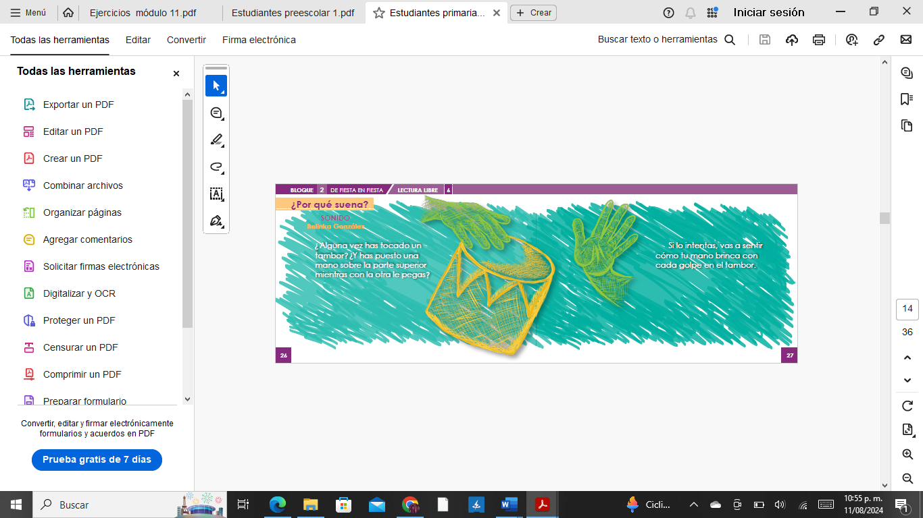
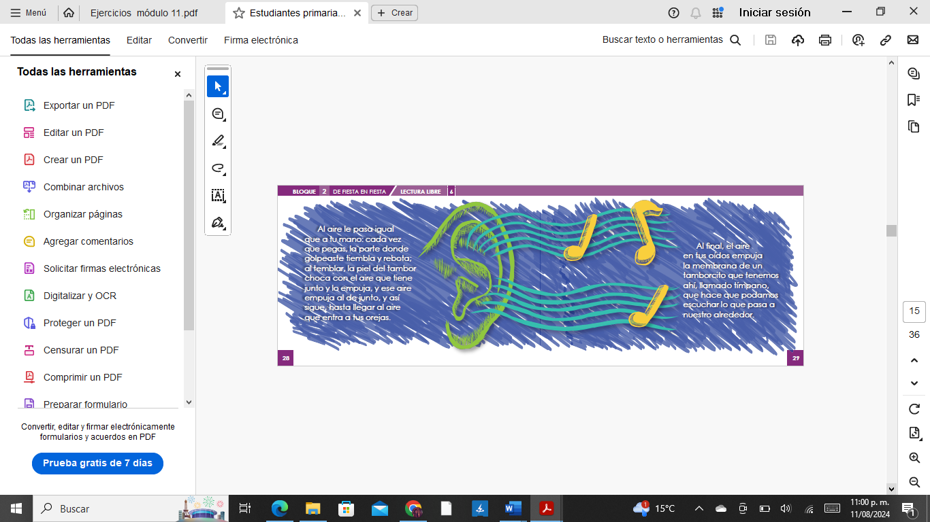
Texto b
Nicolás y Valentina*

Nicolás

Estaba un niño sentado
en la entrada de un maizal
y el mayordomo le dijo
¡No estés triste Nicolás!

Si quieres que no esté triste
lo que pida me has de dar
y el mayordomo le dijo
¡Ve pidiendo Nicolás!

Yo quiero ir a la escuela
y tengo que trabajar
y el mayordomo le dijo
¡Yo te apoyo Nicolás!

Me gustaría leer cuentos
y jugar con los demás
y el mayordomo le dijo
¡Ya empecemos Nicolás!

Valentina

Estaba una niña sentada
en la puerta de la cocina
y una maestra le dijo
¡No estés triste Valentina!

Si quieres que no esté triste
déjame ser hablantina
y la maestra le dijo
¡Ve diciendo Valentina!

Yo quiero cantar canciones
y jugar con Catalina
y la maestra le dijo
¡Yo te apoyo Valentina!

Me gustaría leer cuentos
y contarlos con bocina
y la maestra le dijo
¡Ya empecemos Valentina!

*Adaptación hecha por Alma Carrasco de la canción No estés triste, Nicolás, de dominio público.

Contenido | Unidad II. Ejes de intervención didáctica: Lectura dirigida o Dibujo guiado
Actividad | Leer en silencio los textos elegidos de la sección correspondiente
Fuentes | Silva, M. Y Jéldrez, E. (2021). ¿Qué libros prefieren leer niñas y niños en la etapa inicial de la enseñanza formal de la lectura? Pensamiento Educativo. Revista de Investigación Educacional Latinoamericana, 58(2), pp 1-16 https://pensamientoeducativo.uc.cl/index.php/pel/article/view/29229/34893  Ogle, D. M. (2001). Cómo apoyar la participación activa en la lectura de textos expositivos. Lectura y vida, 22(4), pp 1-10 http://www.lecturayvida.fahce.unlp.edu.ar/numeros/a22n4/22_04_Ogle.pdf  Imbernón Muñoz, F. (2001). Célestin Freinet y la cooperación educativa. In El legado pedagógico del siglo XX para la escuela del siglo XXI (pp. 249-270). Grao.  https://centrorecursos.movimentoescolamoderna.pt/dt/1_1_2_pedag_aut_ref/112_04_c  Santaella Rodríguez, E., & Martínez Heredia, N. (2018). El texto libre, una herramienta para el aprendizaje creativo. Revista complutense de educación. https://redined.educacion.gob.es/xmlui/bitstream/handle/11162/162565/53527-4564456549462-1-PB.pdf?sequence=1

Texto a
¿Qué libros prefieren los niños? Macarena Silva y Elvira Jéldrez (2021)
“La lectura, pero particularmente la comprensión lectora, es una habilidad clave, no solo en el ámbito académico, sino también para desempeñarse en el mundo adulto de forma competente (Cain, 2010). La lectura y la comprensión de lo que se lee son habilidades que se originan en el lenguaje oral (Catts, Fey, Zhang & Tomblin, 1999) y que comienzan a desarrollarse de forma temprana en la interacción con otros y con materiales escritos (Whitehurst & Lonigan, 1998). Las interacciones de lenguaje en la que participan los/as niños/as pueden ocurrir en distintas situaciones, como al recordar eventos pasados, conversaciones, al mirar programas de televisión y al compartir historias, ya sea de forma oral o utilizando libros (Skarakis-Doyle & Dempsey, 2008). En esas interacciones de lectura, se utilizan principalmente textos y materiales narrativos (Duke, 2000; Reutzel, Smith & Fawson, 2005). Estos se han preferido porque existe la creencia de que los textos informativos pueden ser muy difíciles para escolares que se inician en la escuela (Palmer & Stewart, 2003) y también porque se piensa que los/as niños/as prefieren los textos narrativos por sobre los de otro tipo (Mohr, 2003). Existen al menos dos consecuencias o dificultades principales que se derivan de lo anterior. La primera es que los/as niños/as estarían menos familiarizados con los textos informativos, un tipo de texto muy frecuente en la escuela (Venezky, 1995) y la segunda es que los/as niños/as se encontrarían frente a repertorios de lectura no tan diversos y que quizás no responden a todos los intereses (Duke, 2003).” (Silva y Jéldrez, 2021, p.2).
Lectura inicial y textos utilizados para promoverla
La lectura compartida es una de las actividades más utilizadas para promover el lenguaje y la lectura en las etapas iniciales. La elección de libros apropiados para dicha actividad es central (Kotaman & Tekin, 2017). Para esas interacciones, los libros que más se utilizan son los narrativos, es decir, historias o cuentos que se caracterizan por tener una estructura familiar que incluye personajes, un escenario, problema y resolución (Shapiro & Hudson, 1991).” (Silva y Jéldrez, 2021, p. 3).
“Si bien el uso de libros narrativos es de gran importancia para el desarrollo del lenguaje, en los últimos años se ha relevado la importancia de comprender textos informativos (Kotaman & Tekin, 2017). Circulan diversas definiciones de este tipo de texto, pero existe consenso en plantear que lo central de un texto informativo es que transmite información sobre el mundo natural y social, generalmente dirigido desde un experto hacia alguien más novato en el tema, y que a su vez posee ciertas características lingüísticas particulares (Duke, 2003). Entre estas últimas destacan que son libros que presentan vocabulario más específico y sofisticado, sustantivos comunes genéricos en vez de propios (por ejemplo: ‘los delfines’ en vez de ‘Julián el delfín’) y que utilizan principalmente el tiempo presente (Yopp & Yopp, 2012). A su vez, presentan estructuras textuales diversas, como, por ejemplo: descripciones, comparación-contraste, causa-efecto, entre otras (Meyer & Poon, 2001). Así, para comprender textos de este tipo es importante estar familiarizado con las características presentadas, ya que se ha reportado que el conocimiento de ciertos tipos de textos y géneros discursivos no se transfiere automáticamente a otros (Duke, 2000).” (Silva y Jéldrez, 2021, p. 3).
“Utilizar textos informativos en las etapas iniciales de la lectura es importante por distintas razones. En primer lugar, fomenta el conocimiento del mundo mediante la adquisición de información (Culatta, 2010), lo cual es central para la comprensión lectora y el aprendizaje (Cervetti & Wright, 2020). En segundo lugar, permite acceso a un tipo de vocabulario específico y generalmente más sofisticado (Leung, 2008). Junto a lo anterior, existe también un vínculo con la motivación de los/as niños/as, ya que los libros informativos pueden satisfacer la curiosidad que muestran por los hechos del mundo natural y social (Caswell & Duke 1998; Duke, 2003). Por su parte, la lectura comprometida, que viene dada por el interés en lo que se lee, se relaciona con mayor lectura independiente y un mejor desempeño (Williams, 2008).” (Silva y Jéldrez, 2021, p. 3).
“Si bien la importancia de los textos informativos ha sido ampliamente documentada, aún encuentran una presencia limitada en las aulas de niveles iniciales. Por ejemplo, Pentimonti, Zucker y Justice (2011) estudiaron qué tipos de textos eran utilizados para los momentos de lectura compartida en aulas de nivel preescolar. Encontraron que, del total de lecturas, un 85,6% se realizaba con textos narrativos, mientras que solo un 5,4% con textos informativos. Hallazgos similares fueron también reportados por Yopp y Yopp (2006) extendiéndose a aulas de nivel básico. Duke (2000) observó aulas de primer grado para investigar en qué medida los/as niños/as están expuestos a este tipo de textos. En sus hallazgos, indica que se dedica en promedio solo 3,6 minutos al día a actividades que implican textos informativos y hay algunas salas que dedican 0 minuto a este tipo de actividades.” (Silva y Jéldrez, 2021, p.3).
“El primer hallazgo es de gran relevancia, ya que muestra que los textos informativos sí son de preferencia de los/as niños/as, más aún, lo son por sobre los textos narrativos en kindergarten. Lo anterior está en sintonía con lo reportado por Mohr (2003, 2006) y Kotaman y Tekin (2012), quienes, utilizando una metodología similar, encontraron también una preferencia por textos informativos en primer grado y kindergarten, respectivamente.” (Silva y Jéldrez, 2021, p.12).
“Una de las principales razones que se han esgrimido para el reducido número de libros informativos presentes en las aulas de los niveles iniciales es que los/as niños/as no tienen interés por este tipo de libros a esta edad, sino que más bien prefieren los libros de ficción, especialmente los narrativos (Duke, 2003). Los resultados de este estudio robustecen la evidencia ya reportada y sugieren que es importante utilizar textos informativos junto a textos narrativos en los niveles iniciales.” (Silva y Jéldrez, 2021, p.12).
“En relación con las diferencias de género, si bien se aprecia que los niños eligen textos informativos en mayor medida que las niñas en ambos tiempos, es relevante destacar que un número importante de niñas también prefiere textos informativos (45% en kindergarten y 38% en primero básico). Lo anterior es importante, ya que circulan estereotipos sobre la lectura que dicen relación con que las niñas leen más y que prefieren textos narrativos, mientras que los niños leen menos y prefieren textos informativos (McGeown, 2015). La existencia de estereotipos limita las opciones de explorar otros tipos de textos que se alejan de lo que socialmente se espera que lean niños y niñas. Según se ha reportado, estas limitaciones son más determinantes en el caso de los niños (Dutro, 2002). Una alternativa que puede contribuir a reducir estereotipos sería ofrecer amplitud de libros, especialmente si se hace desde edades tempranas donde aún no se han arraigado las creencias sobre lectura y género de niñas y niños que podrían impactar su comportamiento lector. Otra mirada, planteada por McGeown (2015), sería ofrecer a los niños más libros que respondan a sus intereses específicos, dado que son menos proclives a explorar libros que se escapan de los límites de género” (Silva y Jéldrez, 2021, p. 12).
“De cierta manera, y como proponen algunos autores (Duke, 2003; Yopp & Yopp, 2000), conocer y comprender textos informativos puede ayudar a que no se produzca el llamado bajón de cuarto grado (fourth grade slump), que se refiere a las dificultades repentinas en el desempeño lector observadas en niños/as de alrededor de 9 años (Chall, 1983). Este declive ha sido asociado con el cambio en el tipo de textos a los que los/as niños/as se ven enfrentados, ya que el foco ya no estaría en aprender a leer sino en leer para aprender, lo cual se representa en el uso de un número importante de textos informativos a partir de este nivel escolar (Yopp & Yopp, 2000). Autores como Cervetti y Wright (2020) han apuntado a que no existe ese antes/después en el desarrollo lector, sino más bien el aprendizaje de la lectura y el leer para aprender son y deberían ser procesos recíprocos, dado que no existe evidencia que induzca a retrasar o dilatar el aprendizaje a través de la lectura inicial.” (Silva y Jéldrez, 2021, p. 13).
“De forma más explícita, comenzar a utilizar textos informativos en etapas iniciales se vincula con desarrollar un conocimiento del mundo más amplio, lo cual es clave para el desarrollo de la comprensión lectora (Barnes, Dennis & Haefele Kalvaitis, 1996) y del aprendizaje en distintas disciplinas (Cervetti & Wright, 2020).” (Silva y Jéldrez, 2021, p. 13).
Texto b
Apoyar participación activa al leer textos expositivos. Donna Ogle (2001)
“Recientemente, ha suscitado gran interés el reconocimiento de que casi toda la lectura que los alumnos requieren en la escuela se encuentra en textos informativos. Cuando los estudiantes se dedican a investigar también precisan estrategias que vayan más allá de un único texto y que los orienten a leer de diversas fuentes, a evaluar la información y a sintetizarla según sus propias necesidades. El incremento del uso de la internet como fuente de información aumenta la necesidad respecto de la lectura crítica y la evaluación de textos, dado que muchos sitios en la web no cuentan con una instancia de corrección previa a la publicación, presentando la información de modo bastante sesgado. Ya fuera del aula, también gran parte de los adultos de nuestra sociedad selecciona cada vez más material informativo para su propia lectura personal. Existe una increíble explosión de revistas que tocan una amplia variedad de temas específicos. Tanto niños como adultos seleccionan estos materiales del mundo real, más específicos y breves, para su propia lectura. (Bean, 2001; Smith, 2000).” (Ogle, 2001, p. 1).
“A medida que los investigadores y docentes nos hemos centrado en cómo maximizar el compromiso con el material informativo (sean libros de texto o materiales suplementarios) han ido apareciendo estrategias poderosas que ayudan al alumno a leer de modo activo, vinculando su propio conocimiento y sus objetivos con los textos mismos. Estas estrategias –que permiten que el alumno focalice de modo más interactivo en los textos y que generan la conciencia de que los textos son productos de autores específicos–, en general, incluyen alguna forma de escritura y de anotación, dado que la mayor parte de la lectura informativa asociada con la escuela exige también que el alumno maneje y retenga ideas clave. Hay ciertos elementos que han resultado clave para el éxito de dichas estrategias, entre los cuales se cuentan los siguientes:
1. Objetivos de lectura estipulados por el alumno (Goldman, 1997).
2. Atención centrada en las ideas del texto. Interacción alumno-texto para establecer nexos y respuestas (Stahl y Vancil, 1986; Steffensen, Goetz y Cheng, 1999).
3. Presentación del texto como producto de un autor o autores en particular, que tiene/n sus propios objetivos y una audiencia in mente (Beck y McKeown, 1997).
4. Reconocimiento de la necesidad que tiene el alumno de interactuar socialmente con otros, compartiendo las respuestas personales en relación con el texto. (Johnson y Jonson 1991; Moje y Fassio, 1997).
5. Desarrollo de una postura crítica sobre lo leído mediante la lectura de más de un texto (Hartman, 1996).
6. Creación de una representación mental de la organización del texto y sus ideas (Van den Broek y Kremer, 2000; Taylor y Beach 1984).” (Ogle, 2001, p. 1-2).
“Qué sabemos, qué queremos saber, qué aprendimos/qué necesitamos conocer aún (kwl y kwl+)
Una de las estrategias usadas con más frecuencia para ayudar al alumno a asumir un objetivo y una postura activa frente a la lectura informativa es el KWL y su contraparte más individual el KWL + (Ogle, 1991; Carr y Ogle, 1987). Las iniciales corresponden al inglés Know (Qué sabemos), Want to learn (Qué queremos saber) y Learn/Still need to know (Qué aprendimos/Qué necesitamos conocer aún). Estas tres categorías se colocan en una tabla de tres columnas. Antes de asignar la lectura, el maestro pregunta a los alumnos lo que ya saben sobre el tema. Luego, se hace una lista de este ‘torbellino de ideas’ producido por los alumnos, induciéndose así un rango de nuevas ideas entre ellos.” (Ogle, 2001, p. 2).
“Demasiado a menudo, los alumnos leen los textos informativos de modo pasivo, como si toda la información tuviera la misma importancia o tuviera que ser memorizada, y hasta pueden llegar a perderse en la presentación de las ideas del autor. Un modo de hacer que puedan participar en mayor grado de la lectura del material informativo necesario para la escuela es ayudarlos a pensar en ‘hacerle preguntas al autor’.” (Ogle, 2001, p. 5).
“El maestro guía a los alumnos llevándolos a pensar de qué modo está ayudándolos el autor del texto a comprender el mensaje. El maestro induce a los alumnos con una serie de preguntas. Puede comenzar preguntando: ‘¿Qué piensan que el autor está tratando de decir aquí?’”. (Ogle, 2001, p. 5).
“Luego de la respuesta de 2-3 alumnos, el maestro prosigue con otra pregunta. Entre las preguntas que pueden utilizarse para estimular el pensamiento del alumno, están las siguientes:
- ¿Cuál es el mensaje del autor?
- ¿Está bien escrito?
- ¿Se pueden entender bien las ideas del autor?
- ¿De qué otra manera se pudo haber escrito esto
- ¿Estás de acuerdo con el autor?
- ¿Es importante este asunto?
- ¿Son buenos los ejemplos?” (Ogle, 2001, p. 6).

“Durante este proceso, los alumnos consideran el texto como herramienta de su propio aprendizaje y evalúan si los supuestos del autor respecto de los lectores y sus necesidades se corresponden con lo que éstos necesitan en la realidad cuando tratan de comprender el texto.” (Ogle 2001, p. 6).
“Los estudiantes merecen que se los guíe en el aprendizaje de la lectura y análisis de los textos informativos necesarios para aprender con éxito. Las estrategias explicadas precedentemente contribuyen a hacerlo. Ayudan al alumno a encarar una variedad de tareas y de materiales para el aprendizaje. Asimismo, lo ayudan a reconocer que necesita un conjunto reducido de estrategias que se seleccionan según la tarea y los materiales. Los docentes que modelan estas estrategias y las refuerzan de modo regular contribuyen en gran medida al desarrollo de un lector que confía en su capacidad de aprender y pensar.” (Ogle, 2001, p. 9).
Texto c
Celestine Freinet y la cooperación educativa. Francesc Imbernón Muñoz (2007)
“No debe perderse de vista que, para el movimiento Freinet, lo importante son los principios en que se basan las técnicas, no la técnica en sí. Las técnicas deben desarrollar la capacidad creadora y la actividad de los niños que, por medio de ellas, opinan, discuten, manipulan, trabajan, investigan, critican la realidad desde una perspectiva de transformación social. Las claves de la pedagogía Freinet que están detrás de las técnicas son:
· El tanteo experimental.
· La educación por y para el trabajo.
· La cooperación.
· La importancia del ambiente escolar y social.
· La necesidad de crear material para potenciar estas ideas en la práctica educativa.

Las técnicas Freinet han ido variando con el tiempo. Los maestros que han aplicado y aplican técnicas Freinet, los que aplican sin saber que fueron creadas por el pedagogo francés, los que las aplican parcialmente o de forma heterodoxa, nos muestran como las técnicas tienen la capacidad de adaptarse a las circunstancias y a los tiempos. Pocas de las técnicas Freinet son hoy día inaplicables. He aquí una de sus grandes virtudes” (Imbernón Muñoz, 2001, pp. 258-259).
“4.1.2 El texto, el dibujo libre y los libros de la vida. La metodología natural
El texto y el dibujo libre son actividades que el niño realiza libremente, o sea, escoge el tema que quiere. Se realiza en la escuela o fuera de ella siempre que el niño tenga una cosa que explicar o comunicar y no es nunca impuesto. Freinet argumentaba que el texto y el dibujo libre, además de permitir a los niños comunicarse con sus compañeros y con el maestro transmitiéndoles lo que siente, hacen de puente entre la escuela y la vida. El texto libre, para las técnicas Freinet, es el eje del trabajo escolar.
Las composiciones del alumno comportan la corrección colectiva. Se escriben en la pizarra, se leen, se copian después de la corrección colectiva. Ello comporta ejercicios de vocabulario, construcción de frases, gramática, etc. sin alterar el pensamiento o la idea del texto. Se escogen textos que pasarán a la imprenta y al periódico escolar.
Freinet argumenta la importante motivación que ha de rodear al niño para conseguir que escriban o dibujen. Para obtener un texto libre lleno de riqueza no es suficiente dar libertad sino que es necesario que se encuentren inmersos en un medio estimulante y motivador, como puede ser el que le ofrece la imprenta y la correspondencia.
El texto y el dibujo libre se utilizan para el aprendizaje de la lectura y la escritura, para experimentar la naturaleza social del lenguaje y el de una experiencia democrática de tener que juzgar y seleccionar textos libres que han de ser impresos y públicos. Es el método natural. El método natural no tiene ejercicios metódicos, ni modelos impuestos, ni correcciones gráficas. El niño, por sus propios medios, mediante el tanteo experimental, adquiere la lectura y la escritura mediante el estudio global de los textos de la clase. Freinet en sus diversas obras, explica largamente el recorrido del método natural mediante la imprenta, el dibujo y el texto libres, la correspondencia, etc.
Todos los textos, impresos o no, pasan a formar parte de los libros de la vida o el diario escolar creando una biblioteca en el aula sobre los textos y los dibujos de los niños” (Imbernón Muñoz, 2001, p. 261).
Texto d
El texto libre, una herramienta para el aprendizaje creativo. Esther Santaella Rodríguez y Nazaret Martínez Heredia (2018)
“El dibujo acompaña al texto libre principalmente por dos cuestiones. En primer lugar estos docentes reconocen que el dibujo es el antecesor de la escritura, por tanto definen el dibujo libre como forma de expresión que después favorecerá la aparición de la escritura como manifestación de la misma. En palabras de Flores (2015) “[…] Se trata de una forma de trabajar en el aula, de un espíritu, lo podría resumir, de dar la confianza y la palabra a las criaturas para que cada una de ellas pueda llegar lo más lejos posible” (p.187). (Santaella y Martínez, 2016, p. 617).
Contenido | Estructura de cada lección
Actividad | Revisar, comentar, valorar, visualizar intervenciones docentes sobre estructura de lección
Fuentes | Estructura de lecciones tanto del Programa de Preescolar como del Programa de primaria

Tema.- A manera de título.
Propósito.- Intención didáctica de cada lección.
Contenido.- Listado de subtemas que se busca abordar en la lección.
Para reflexionar.- Preguntas ofrecidas para introducir una conversación, como punto de partida para el estudio de cada tema y para explicitar su relación con el propósito formativo del curso.
Diálogo con autoras y autores.- Selección de citas y/o fichas de textos seleccionados para abordar el contenido. Esta sección sustenta teóricamente los principios de acción que se proponen.
Actividades.- Versarán del análisis de textos leídos, de la exploración dirigida del material de PAI y de reflexiones didácticas. Estas son una propuesta de intervención en el aula, no quiere decir que se deban realizar todas forzosamente.
Caja de herramientas.- Se ofrecen recursos escritos, auditivos y audiovisuales referentes al tratamiento del tema de la lección. En algunos casos estos recursos están ligados a actividades propuestas.
Entregables.- Actividades de escritura en formatos variados y de realización guiada de ejercicios que pueden ser elaboradas individualmente, en parejas o en equipo.
Glosario de la alfabetización inicial.- Un listado de palabras que se definen o comentan para ampliar el Glosario del material docente de la propuesta metodológica de alfabetización inicial. Se trata de un recurso colectivo de construcción permanente. Las palabras son tomadas de diversas fuentes y todas las palabras de The Literacy Dictionary. The Vocabulary of Reading and Writing, de Harris y Hodges (1995) han sido traducidas del inglés al español por las autoras de este curso.
Bibliografía.- Referencias bibliográficas empleadas en la lección.
Mis descubrimientos.- Una sección abierta para que cada estudiante registre de forma libre los aprendizajes logrados en la lección.
Tercera sesión: viernes 16 de agosto de 9:00 a 13:00 h
Contenido | Unidad II. Ejes de intervención didáctica: Conversación
Actividad | Leer en voz alta al grupo y escuchar comentarios y respuestas para cada una de estas tres secciones de la lección: Propósito, Contenido y Para reflexionar en grupo.
Fuentes | Fragmentos de Lección 3, del Programa Asegurar la alfabetización inicial en la escuela Primaria

Tema. Conversación. La lengua oral como herramienta para la construcción individual y la interacción social.
Propósito
Reflexionar sobre la función de la escuela como escenario propicio para el desarrollo de la oralidad de forma permanente, a través de conversaciones que permitan producir mensajes claros, ampliando las posibilidades comunicativas y que estimulen el uso de un discurso progresivamente más elaborado, para conocer así los fundamentos de uno de los ejes didácticos de la Propuesta de Alfabetización Inicial (PAI): Conversación.
Contenido
- Lengua oral como recurso de expresión y pensamiento para el aprendizaje convencional de la lengua escrita.
- Propósitos de conversación y recursos expresivos para atenderlos.
- Conceptos, destrezas y actitudes discursivas de quien habla y quien escucha.
- Variedades expresivas y orientaciones pedagógicas para multiplicar oportunidades de conversación.
- Conversación como eje didáctico de la Propuesta de Alfabetización Inicial (PAI).
Para reflexionar en grupo
- ¿Qué diferencia existe entre expresar, comprender e interpretar mensajes orales?
- ¿Cómo empleamos la lengua oral para expresar diversidad de contenidos y cómo hemos aprendido estas formas expresivas?
- ¿Cómo favorecer el desarrollo del habla en la escuela primaria?
- ¿Para qué favorecer el desarrollo del habla en la escuela primaria?
- ¿Cómo caracterizar similitudes y diferencias entre las participaciones de quien habla y quien escucha en una conversación?
- ¿Cómo son los intercambios orales que experimentas siendo estudiante de la escuela Normal? ¿Se parecen o son distintos de los que experimentaste en el bachillerato?
- ¿Qué desigualdades comunicativas has observado en tu vida estudiantil? ¿Cuáles entre los estudiantes de los grupos en donde has hecho prácticas?

Contenido | Conversación en parejas
Actividad | Leer en voz alta los primeros dos párrafos de la selección de textos ofrecidos en la lección para conversar sobre el contenido que aportan.
Fuentes | Rodríguez, M. E. (1995). Hablar en la escuela: ¿Para qué?...¿ Cómo?. Lectura y Vida: Revista Latinoamericana de Lectura, 16(3), 31-40. https://www.a43d.com.uy/jenny/wp-content/uploads/2018/07/16_03_Rodriguez.pdf

Hablar en la escuela: ¿Para qué? … ¿Cómo? María Elena Rodríguez (1995)
“‘Mejorar la expresión oral de los alumnos y la comprensión e interpretación de distintos tipos de mensajes orales’ ha sido, desde siempre, uno de los objetivos primordiales de la enseñanza de la lengua en la escuela; sin embargo, raramente los usos y formas de la comunicación oral se constituyeron en objeto de una enseñanza sistematizada, que tuviera en cuenta las diferencias entre lengua hablada y lengua escrita, como dos modos distintos de comunicación a partir de un mismo sistema lingüístico.” (Rodríguez, 1995, p. 1).
“[El niño.] ‘Sabe’ que el lenguaje significa y sirve para diversos propósitos. Ha interiorizado el hecho de que hablando puede satisfacer sus necesidades materiales; influir en el comportamiento de quienes lo rodean; identificarse, manifestar su propio yo; relacionarse con otros; crear mundos imaginarios [...] No sólo ‘conoce’ fórmulas de cortesía (¡por favor!, gracias, ¿cómo estás? y tantas otras) sino que también comprende la importancia de su uso (Brown y Levinson, 1978). ‘Reconoce y construye’ distintos tipos de textos orales: cuentos, adivinanzas, rimas, canciones. ‘Sabe’ que los relatos cotidianos deben contener, al menos, un tema que interese al interlocutor para atrapar su atención (van Dijk, 1983:154). ‘Percibe por la entonación cuándo alguien le está ordenando o pidiendo algo (Rosetti y Mac, 1992:23), etcétera.’” (Rodríguez, 1995, p. 2).

Contenido | Evaluación de progreso y aprendizajes infantiles
Actividad | Reconocer las sugerencias y recursos de evaluación en propuesta didáctica PAI y Hormiguitas, y en este curso a partir de la exploración guiada del material.
Fuentes | Carrasco Altamirano, A., Cordero Reyes, D., Chacón Ruiz, M., Gatti, S., Hernández Cervantes, B., López Hernández, G., Macías Andere, V. Ramírez García, N. (2015) Alfabetización Inicial. Libro del maestro. México: Secretaría de Educación Pública del Estado de Puebla.  Carrasco Altamirano, A., Gatti, J.S., López Hernández, G., Macías Andere, V. (2016) Ser docente en Preescolar. Guía de alfabetización inicial. México: Secretaría de Educación Pública del Estado de Puebla.

Texto a
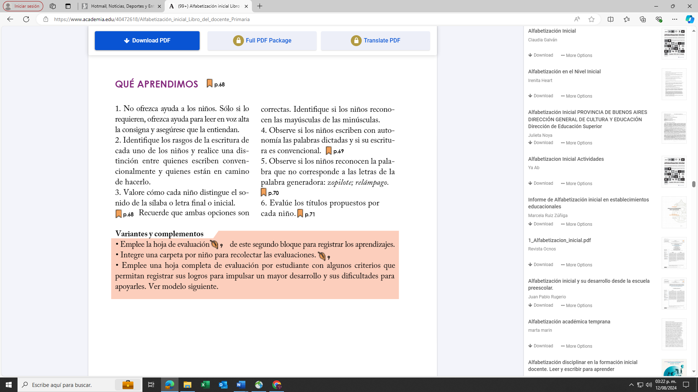

Texto b
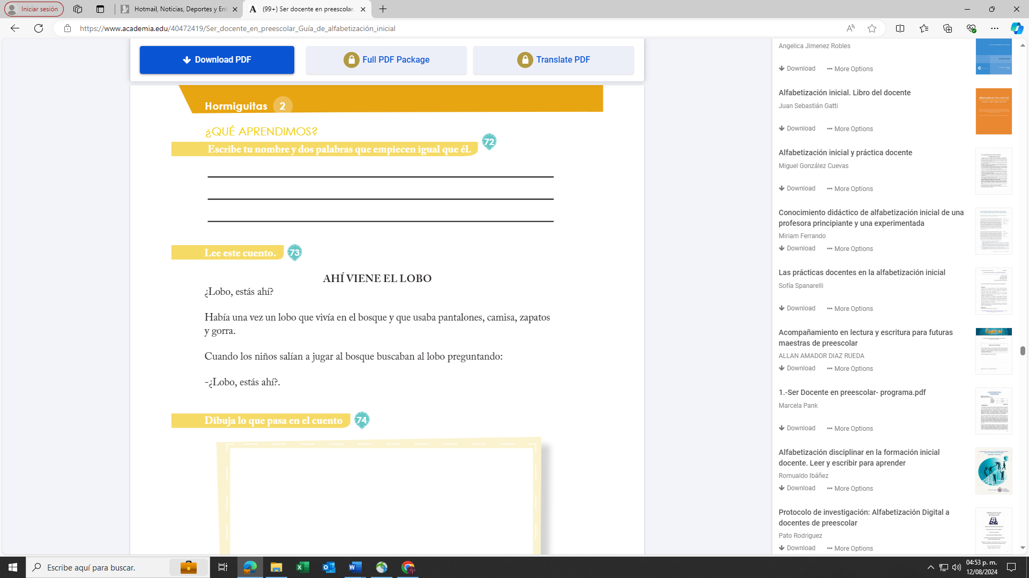

Contenido | Propuesta PAI y Hormiguitas
Actividad | Analizar Criterios de logro y valoración de estudiantes, sección de los libros docentes.
Fuentes | Carrasco Altamirano, A., Cordero Reyes, D., Chacón Ruiz, M., Gatti, S., Hernández Cervantes, B., López Hernández, G., Macías Andere, V. Ramírez García, N. (2015) Alfabetización Inicial. Libro del maestro. México: Secretaría de Educación Pública del Estado de Puebla.  Carrasco Altamirano, A., Gatti, J.S., López Hernández, G., Macías Andere, V. (2016) Ser docente en Preescolar. Guía de alfabetización inicial. México: Secretaría de Educación Pública del Estado de Puebla.

Texto a
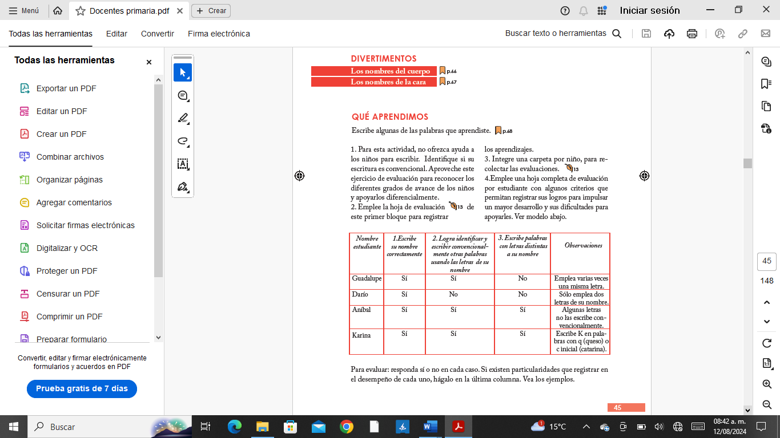
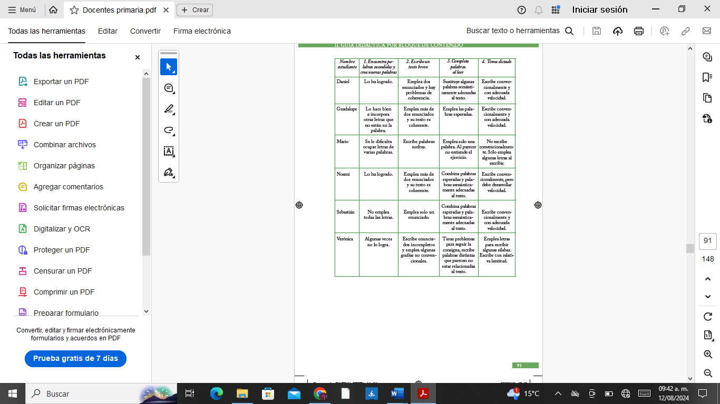
Texto b
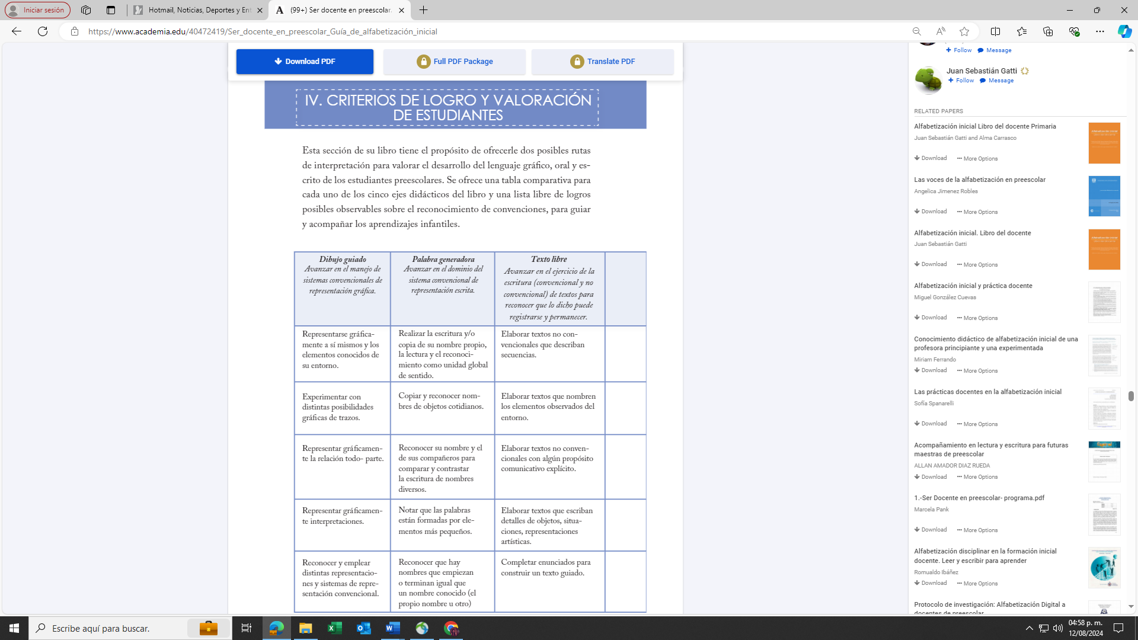

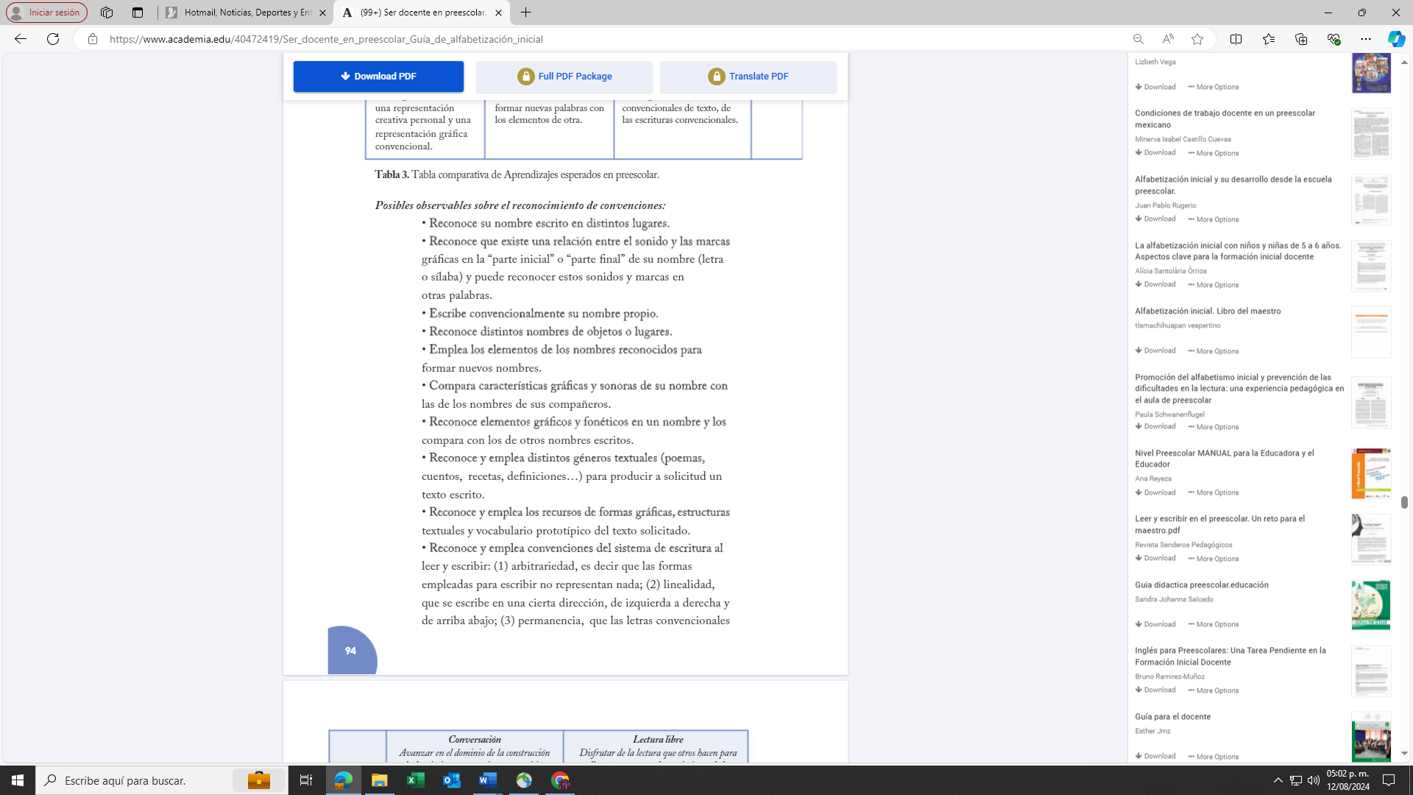

Contenido | La didáctica, sus retos y sus insumos teóricos
Actividad | Analizar en grupo el contenido de la lección: “Intervención docente. Didáctica, fundamentos, procedimientos y recursos.”
Fuentes | Lección 9 del curso Asegurar la alfabetización inicial en la escuela Primaria

LECCIÓN 9
Tema. Intervención docente. Didáctica, fundamentos, procedimientos y recursos
Propósito. Reflexionar sobre la importancia de identificar, construir y analizar el conocimiento didáctico como un recurso indispensable de la enseñanza escolar, a través de los aportes de una autora y el uso de sus propuestas como insumo para organizar nuestra actuación docente.
Contenido
- Conocimiento didáctico para construir y monitorear situaciones de enseñanza.
- Conocimiento didáctico validado y construcción de conocimiento en la práctica docente.
- Planificación como herramienta que contribuye a organizar la enseñanza para incidir en los aprendizajes estudiantiles.
- Criterios que ayudan a organizar el tiempo de la enseñanza: diversidad, continuidad, progresión, simultaneidad y articulación.
- Reconocimiento de la Propuesta de Alfabetización Inicial como propuesta pedagógica que traduce conocimiento didáctico y ofrece una propuesta de planificación de la enseñanza y el acompañamiento para la alfabetización inicial en la escuela primaria.

Bibliografía
Castedo M. (2007). Notas sobre la didáctica de la lectura y la escritura en la formación continua de docentes. Lectura y Vida 28 (02), pp 6-18
http://www.lecturayvida.fahce.unlp.edu.ar/numeros/a28n2/28_02_Castedo.pdf
Castedo, M., y Kuperman, C. (2015). Planificación en la Unidad Pedagógica. En: Kaufman A.M., Lerner, D. Alfabetización en la Unidad Pedagógica. 1a ed. - E-Book. Buenos Aires, Argentina: Ministerio de Educación de la Nación
http://universidadesup.fahce.unlp.edu.ar/materiales/materiales-del-postitulo/Seminario%20Planificacion%20ISBN%20y%20CC.pdf/view

Lucen, Renata Nóbrega de, & Spinillo, Alina Galvão. (2018). Alfabetización y conciencia metatextual: conocimiento epilingüístico y metalingüístico en foco. Archivos Brasileños de Psicología, 70 (3), 51-65. Recuperado el 7 de julio de 2024, de http://pepsic.bvsalud.org/scielo.php?script=sci_arttext&pid=S1809-52672018000300005&lng=pt&tlng=.
Molinere, M. (2007). Diccionario del uso del español a-i. Madrid: Editorial Gredos

Cuarta sesión: viernes 16 de agosto de 14:00 a 18:00 h
Contenido | Entregables del curso
Actividad | Comentar las posibilidades de realización de entregables propuestos y socializar criterios para elegir los que cada docente emplearía
Fuentes | Curso Asegurar la alfabetización inicial en la escuela Primaria  Acompañar la alfabetización en las aulas de Preescolar

Texto a
Evidencias de aprendizaje
A continuación, se presenta el concentrado de evidencias que se proponen para este curso, en la tabla se muestran cinco columnas, que cada docente titular o en colegiado podrá modificar, retomar o sustituir de acuerdo con los perfiles cognitivos, las características, el proceso formativo y los contextos del grupo de normalistas que atiende.

Unidad de aprendizaje | Evidencias | Descripción | Ponderación
Unidad 1 | Síntesis de alfabetización inicial. | E1. Elaborar una síntesis de tres ideas relevantes sobre la definición de la alfabetización inicial, a partir de escuchar con atención del minuto 14 al minuto 19 de la conferencia de Emilia Ferreiro. | 3.8
 | Redacción sobre la funcionalidad del libro. | E2. Identificar en el libro Alfabetización inicial. Libro del Maestro, los ejes de intervención didáctica y analizar una actividad específica que refleje alguno de ellos, para opinar por escrito sobre la funcionalidad del libro. | 3.8
 | Síntesis sobre actuación docente. | E3. Sintetizar en una cuartilla las ideas estudiadas en esta lección para relacionar el conocimiento y la actuación docente | 3.8
 | Esquema con los recursos ofrecidos en la Propuesta de Alfabetización inicial. | E4. Elaborar una tabla de doble entrada que presente los recursos ofrecidos en la Propuesta de Alfabetización Inicial. | 3.8
Unidad 2 | Síntesis de la lectura. | E5. Elaborar una cuartilla que sintetice las ideas aportadas por los autores en esta lección para reflexionar sobre los retos de enriquecer el habla de los estudiantes. Tomar como eje la afirmación “la escucha debe ser pensada como una categoría pedagógica” para reflexionar sobre los retos de intervención docente, encaminada a apoyar el desarrollo de la lengua oral de los estudiantes. | 3.8
 | Listado de dos propósitos y recursos ofrecidos para favorecer la conversación. | E6. Enlista al menos dos diferentes propósitos y recursos ofrecidos para favorecer la conversación. A partir de leer y comentar en grupo propósitos y secuencias didácticas de actividades de Conversación en los cuatro bloques de la propuesta pedagógica Propuesta de Alfabetización Inicial (PAI). | 3.8
 | Redacción sobre lectura libre. | E7. Elaborar una reflexión que comparé su caracterización previa de lectura libre y la construida a partir de las lecturas y experiencias de esta lección. Desarrollar su reflexión en una cuartilla escrita. | 3.8
 | Audiolibro. | E8. Crear audiolibros. Realizar un audio que presente para otras personas la lectura libre de alguno de los textos ofrecidos en la Propuesta de Alfabetización Inicial (PAI). Elijan el que más les guste y, antes de iniciar la lectura, presenten el título y autor del texto, así como el nombre de la obra en el que está contenido. | 3.8
 | Listado de características del eje Palabra generadora | E9. Elabora cinco enunciados que caractericen al eje Palabra generadora con los aportes de los tres textos revisados en esta lección. | 3.8
 | Guía docente. | E10. Elabora una guía docente de cinco puntos para trabajar el eje Palabra generadora en las aulas. | 3.8
 | Síntesis de la lección. | E11. Elaborar por escrito una síntesis de tres ideas importantes estudiadas en esta lección. En su forma el texto debe ser escrito en un máximo de tres cuartillas, incluir tres citas tomadas de los textos empleados en esta lección y las referencias correspondientes a las citas. | 3.8
 | Planeación docente. | E12. En la guía didáctica de la Propuesta de Alfabetización Inicial, para realizar cada una de las actividades de texto libre, se ofrecen pautas para hacer participar a los niños en la escritura de textos que siguen algunos de los planteamientos expuestos por Kaufman y Lerner (2015). Analicen en grupo dos descripciones didácticas 4. Estos son mis compañeros (p. 34-35) y 14. Cómo son los animales y las cosas (p.41) de Texto libre para:  a) Planear su realización en la siguiente intervención que como docentes realicen en un aula.  b) Reconociendo la importancia de que los niños dicten a la docente, enriquecer las variantes y complementos para incluir descripciones que aseguren situaciones de dictado, a la manera propuesta por las autoras. | 3.8
 | Gráfico de Donna Ogle. | E13. Llenar colaborativamente, en equipo o grupo, alguno de los gráficos de indagación propuestos por Donna Ogle (2001) para comparar las ideas propuestas por los tres textos de esta sección. | 3.8
 | Propuesta de juego de mesa o cartel. | E14. Elaborar en grupo un nuevo juego de mesa, una baraja de algún contenido temático elegido. Tomar como modelo, y mejorar, la Baraja de animales, del paquete de recursos ofrecidos en la Propuesta de Alfabetización Inicial (PAI). O bien, elaborar en equipo un cartel de alguna otra colección que ustedes definan, tomando como modelo el de CONABIO de Bichos: hermanos grandiosos. Al elaborar este entregable imaginen este tipo de actividades como propósito de un proyecto de trabajo escolar. | 3.8
 | Ficha de uno de los textos de Dalton. | E15. Elaborar una nueva ficha de uno de los textos de Dalton, siguiendo el formato de la ficha de Ripoll. | 3.8
 | Texto breve sobre cómo emplear el material de primer ciclo. | E16. Redactar un texto breve, de al menos dos cuartillas, en el que contestes a la pregunta: ¿Por qué y cómo emplear Mi material de primer ciclo para jugar y armar para apoyar acciones que alimenten el proceso de alfabetización infantil? | 3.8
Unidad 3 | Decálogo sobre el actuar docente. | E17. Elabora un decálogo de enunciados sobre el conocimiento y el actuar docente, a partir de los aportes de las autoras de esta lección y de lo estudiado en lecciones precedentes. | 3.8
 | Valoración de la guía didáctica del Libro del Docente. | E18. Escribe una valoración de la guía didáctica del Libro del Docente de la Propuesta de Alfabetización Inicial considerando una situación hipotética: ‘Debes hacerte cargo, como docente, de un grupo de primer grado durante 15 días y debes planear las actividades a realizar con los estudiantes’. | 3.8
 | Análisis de la tabla comparativa. | E19. Analizar en equipos la tabla comparativa de progreso de escritura de Mathías y Julia (recurso 1) para determinar, como docentes, qué apoyos darían a cada uno para contribuir a que sigan creciendo como escritores. | 3.8
 | Tabla con valoración de un estudiante. | E20. Emplear la tabla de indicadores de Gatti, Figueroa y Ramos (2024) para realizar la valoración individual de un estudiante de preescolar cercano o conocido. Pueden recurrir al apoyo de sus familiares para realizar la valoración. | 3.8
 | Caracterización y justificación del proyecto como recurso de intervención docente. | E21. Elaborar una caracterización personal, de equipo o grupal del proyecto como recurso de intervención docente en la escuela primaria y justificar la importancia de situar actividades de lectura y escritura infantil en el marco de un proyecto. | 3.8
 | Propuesta de proyecto. | E22. Elaborar una propuesta de proyecto para realizar un juego de mesa literario o un juego de mesa informativo en el que se señale explícitamente cuál será la guía docente y las diversas tareas que los niños deban realizar. | 3.8
Unidad 4 | Esquema de ejes de intervención y bibliografía usada en el curso. | E23. Elaborar una tabla de doble entrada que sitúe en el eje vertical la bibliografía de los textos revisados en el curso, en orden alfabético, y en el eje horizontal los ejes de intervención en el aula de la Propuesta de Alfabetización Inicial (PAI) para establecer relaciones que muestran cómo cada uno de los textos revisados puede alimentar teóricamente la reflexión sobre uno o varios de estos ejes. | 3.8
 | Esquema comparativo entre un relato literario y un reporte descriptivo. | E24. Comparar las diferencias entre un relato literario y un reporte descriptivo como dos géneros posibles para contar experiencias docentes. | 3.8
 | Carpeta de evidencias. | E25. Elaborar una carpeta personal que incluya:  Textos escritos a lo largo del curso, como entregables en cada lección solicitada.  Evidencias de ejercicios didácticos con propuesta metodológica de Propuesta de Alfabetización Inicial (PAI), a partir de las solicitudes explícitas como entregables en diferentes lecciones.  Mis descubrimientos o registros de reflexiones, hallazgos, preguntas realizadas durante el curso,  Al menos una ficha elaborada, a partir de la lectura completa de un texto de la bibliografía, siguiendo los criterios propuestos para elaboración de fichas. | 3.8
 | Listado de ideas aportadas por Jorge Larrosa | E26. Enlista tres ideas aportadas por Jorge Larrosa en su conferencia, que podrían ser orientadoras de tu responsabilidad adulta, como docente, para convertirte en “el dedo índice de los niños”. | 3.8

Texto b
Evidencias de aprendizaje
A continuación, se presenta el concentrado de evidencias que se proponen para este curso, en la tabla se muestran cinco columnas, que cada docente titular o en colegiado podrá modificar, retomar o sustituir de acuerdo con los perfiles cognitivos, las características, el proceso formativo y contextos del grupo de normalistas que atiende.
Unidad de  aprendizaje | Evidencias | Descripción | Ponderación
Unidad 1 | Síntesis de Alfabetización inicial | E1. Elaborar una síntesis de tres ideas relevantes sobre la definición de la Alfabetización Inicial a partir de escuchar con atención del minuto 14 al minuto 19 de la conferencia de Emilia Ferreiro. | 3.8
 | Esquema de diferencias | E2. Identificar y diferenciar en el Libro Docente de Hormiguitas, los aportes teóricos de la propuesta didáctica y la propuesta didáctica para la alfabetización inicial para representarlos gráficamente. | 3.8
 | Síntesis de autores de la lección 2 | E3. Presentar sintéticamente los tres textos ofrecidos en esta lección resaltando el aporte de cada uno para una formación docente orientada a la intervención didáctica. | 3.8
 | Reseña | E4. Elegir uno de los textos ofrecidos (Gabriela Cabral y Luz Chapela) para hacer una breve reseña de dos párrafos sobre la experiencia relatada. | 3.8
 | Listado de dos afirmaciones | E5. Elige dos afirmaciones de cada texto que puedan ser orientadoras de tu actuación didáctica como docente de preescolar. | 3.8
 | Esquema de la propuesta metodológica de Alfabetización inicial | E6. Identificar y representar sintéticamente ejes de contenido, actividades, secuencias didácticas y recursos de la propuesta metodológica de Alfabetización Inicial “Hormiguitas”. | 3.8
Unidad 2 | Principio de actuación | E7. Enunciar un principio de actuación que como docente tendría para asegurar la conversación en mi aula. | 3.8
 | Texto sobre la escuela como ámbito privilegiado | E8. Escribir un texto sobre por qué la escuela es un ámbito privilegiado, donde las y los niños pueden adquirir y desarrollar los recursos y las estrategias lingüísticas para comunicarse oralmente dentro y fuera de ella. | 3.8
 | Afirmaciones sobre actuación docente | E9. Construir en parejas tres afirmaciones que podrían guiar la actuación docente en materia de lectura libre, es decir, afirmaciones que den cuenta de las condiciones que pueden generar una experiencia de lectura conforme a la propuesta de este eje didáctico en propuesta Hormiguitas. | 3.8
 | Descripción sobre actividad de lectura libre | E10. Describir una situación escolar o no escolar en la que la pretensión de lectura libre no pudo ser llevada a cabo. Conversar sobre cómo los fracasos en el intento también alimentan nuestras reflexiones y contribuyen a prevenir y preparar futuras acciones. | 3.8
 | Reflexión sobre dibujo libre y guiado | E11. Elaborar una reflexión escrita de tres o cuatro párrafos sobre la importancia de incluir dibujo libre y dibujo guiado en la didáctica de la educación preescolar que incluya consideraciones sobre la Galería, como proyecto permanente de Hormiguitas. | 3.8
 | Dibujos infantiles | E12. Presentar dos dibujos infantiles de un gato con un comentario de dos párrafos que compare los dibujos. Ver Instrucción. | 3.8
 | Reflexión sobre tareas docentes | E13. Reflexionar en dos párrafos una comparación en las tareas docentes de promover la escritura de palabras y la escritura de textos. | 3.8
 | Pregunta a autores | E14. Formular una pregunta dirigida a autores de la metodología Hormiguitas dirigida a aclarar dudas o, a compartir reflexiones sobre la propuesta de escritura de palabra y texto. | 3.8
 | Ficha de Dalton | E15. Elaborar una nueva ficha de uno de los textos de Dalton, siguiendo el formato de la ficha de Ripoll. | 3.8
 | Texto breve sobre Los juego de hormiguitas | E16. Redactar un texto breve, de al menos dos cuartillas, en el que contestes a la pregunta: ¿Por qué y cómo emplear Los juegos de hormiguitas para alfabetizar en preescolar? | 3.8
Unidad 3 | Caracterización de proyecto con citas | E17. Elaborar en dos cuartillas una síntesis escrita personal para caracterizar qué es un proyecto y emplear, para ello, al menos dos citas de las elegidas para analizar en esta lección. | 3.8
 | Planeación de uno de los cuatro contenidos de Hormiguitas 2 | E18. Planear la conversión de uno de los cuatro contenidos de Hormiguitas 2 en un proyecto para preescolar. Recuerden que el proyecto debe llevar al grupo a la construcción de un producto. Los contenidos de cada Cuaderno de Hormiguitas, se diferencian por los colores. | 3.8
 | Análisis de la tabla comparativa | E19. Analizar en equipos la tabla comparativa de progreso de escritura de Mathías y Julia (recurso 1) para determinar, como docentes, qué apoyos darían a cada uno para contribuir a que sigan creciendo como escritores. | 3.8
 | Tabla con valoración de un estudiante | E20. Emplear la tabla de indicadores de Gatti, Figueroa y Ramos (2024) para realizar la valoración individual de un estudiante de preescolar cercano o conocido. Pueden recurrir al apoyo de sus familiares para realizar la valoración. | 3.8
 | Caracterización de proyecto con justificación para incluir actividades de lectura y escritura infantil | E21. Elaborar una caracterización personal, de equipo o grupal del proyecto como recurso de intervención docente en preescolar y justificar la importancia de situar actividades de lectura y escritura infantil en el marco de un proyecto. | 3.8
 | Proyecto literario con poemas de Rafael Pombo | E22. Emplear los poemas de Rafael Pombo, páginas 111 a 116 como insumo para construir un proyecto literario, en torno a un autor, para favorecer lectura, escritura (libre o copia), y conversaciones en un aula de preescolar que propongan una salida pública del trabajo. Deben explicitar los criterios de valoración de logros del trabajo colaborativo grupal. | 3.8
Unidad 4 | Tabla con bibliografía y ejes de intervención | E23. Elaborar una tabla de doble entrada que sitúe en el eje vertical la bibliografía de los textos revisados en el curso, en orden alfabético, y en el eje horizontal los ejes de intervención en el aula de la propuesta didáctica Hormiguitas para establecer relaciones que muestran cómo cada uno de los textos revisados puede alimentar teóricamente la reflexión sobre uno o varios de estos ejes. | 3.8
 | Texto comparativo | E24. Comparar las diferencias entre un relato literario y un reporte descriptivo como dos géneros posibles para contar experiencias docentes. | 3.8
 | Carpeta de evidencias y descubrimientos | E25. Elaborar una carpeta personal que incluya:  Textos escritos a lo largo del curso, como entregables en cada lección solicitada.  Evidencias de ejercicios didácticos con propuesta metodológica de Hormiguitas, a partir de las solicitudes explícitas como entregables en diferentes lecciones-  Mis descubrimientos o registros de reflexiones, hallazgos, preguntas realizados durante el curso,  Al menos una ficha elaborada, a partir de la lectura completa de un texto de la bibliografía, siguiendo los criterios propuestos para elaboración de fichas. | 3.8
 | Listado con tres ideas de Jorge Larrosa | E26. Dialogar con las ideas expuestas por Jorge Larrosa en su conferencia para elegir tres ideas aportadas por el autor que podrían ser orientadoras de tu responsabilidad adulta, como docente, para convertirte en “el dedo índice de los niños”. | 3.8

Contenido | Caja de herramientas
Actividad | Revisar en grupo, proyectando para todos el programa, los recursos ofrecidos en la caja de herramientas para diferenciar la función didáctica del paquete didáctico de la variedad de funciones que potencialmente permiten los otros recursos.
Fuentes | Curso Asegurar la alfabetización inicial en la escuela Primaria  Acompañar la alfabetización en las aulas de Preescolar
Caja de herramientas
Texto a
LECCIÓN 1
Tema. Alfabetización inicial (AI) como reto social y escolar.
No. | Nombre del recurso | Tipo de recurso
1 | Documental Alfabetización inicial: https://www.youtube.com/watch?v=tF5UAklM8h0 | Video
2 | Conferencia Emilia Ferreiro https://www.youtube.com/watch?v=CgiUro90G1w&list=PLb3VIyo-J-P76jwLmUdQkukaB4Dp7eqWI | Video
3 | Kaufman A.M., Lerner, D. (2015). Documento transversal 1, escribir y aprender a escribir. 1a ed. - E-Book. Buenos Aires, Argentina: Ministerio de Educación de la Nación (ver archivo) | Ficha 1
4 | Experiencias regulares de lectura y escritura (ver archivo) | Animación
5 | Para abrir, preguntarnos sobre la Alfabetización Inicial (ver archivo) | Texto breve (mooc)

Texto b
Caja de herramientas
No. | Nombre del recurso | Tipo de recurso
1 | Cómo apoyar los aprendizajes infantiles (ver archivo) | Álbum (mooc)
2 | Cómo apoyar los aprendizajes infantiles (ver archivo) | Texto breve (mooc)
3 | Mi papá. Texto de Luz Chapela a partir de un relato oral de Felipe Juárez (ver archivo) | Libro
4 | Mensaje secreto (ver archivo) | Diapositiva
5 | “Llamada de Fernanda Gutiérrez a la maestra Graciela.” (Fragmento del libro de Graciela Cabal, La emoción más antigua) (ver archivo) | Texto. Fragmento de libro.
6 | Presentación de la propuesta PAI y Hormiguitas. Documental Alfabetización inicial https://www.youtube.com/watch?v=tF5UAklM8h0&list=PL5FPwQeWW3bR6HhkCgCx51GHuhven-IdV&index=2 | Video
7 | Cápsula 6. Hablan los docentes. Los retos de la alfabetización inicial. https://www.youtube.com/watch?v=Xz5Oq_21a-M | Video
8 | Cápsula 7. Maestras y maestros: actores vitales. https://www.youtube.com/watch?v=_B6JxVhNUo8 | Video

Contenido | Valorar conocimiento de programa
Actividad | Ejercicio individual escrito de identificación de elementos del programa y recapitulación de aspectos abordados en taller
Fuentes | Cuestionario elaboración propia.

INDICACIONES: Elija una opción para llenar en la tabla de la primera sección y comente al final lo que considere pertinente. En la segunda sección escriba siguiendo las solicitudes de información para alimentar las siguientes sesiones de talleres.

PRIMERA SECCIÓN.- Elija una opción valorativa para cada una de las afirmaciones siguientes.
 | Afirmaciones / Opciones de respuesta | Completamente  de acuerdo | Parcialmente  de acuerdo | Nada  de acuerdo | No sabría cómo valorar
1 | El curso optativo presentado es novedoso en su diseño.
2 | El curso guía el conocimiento de propuestas didácticas (Hormiguitas y PAI).
3 | El curso permite conocer fundamentos teóricos de propuesta pedagógica (Hormiguitas y PAI).
4 | Los fundamentos teóricos presentados en el curso son conocidos por mí.
5 | El uso de textos open access (acceso abierto) en la bibliografía asegura acceder a las referencias completas.
6 | La sección Diálogo con autores del curso es un recurso útil para asegurar la lectura individual y grupal.
7 | Las actividades propuestas en cada lección del curso son claras.
8 | Las actividades propuestas en cada lección son posibles de realizar.
9 | Las pistas que ofrece el curso para favorecer la escritura académica me resultan novedosas.
10 | Entre la variedad de entregables propuestos en el curso puedo elegir los que me parezcan pertinentes para evaluar a estudiantes que atiendo.
11 | El diseño del curso permitirá guiar mi práctica docente.

SEGUNDA SECCIÓN.- Comentarios abiertos.

- Lo que más me ha gustado o dejado satisfecha(o) de estas sesiones de taller es:
- Lo que menos me ha gustado o dejado satisfecha de estas sesiones de taller es:
- En un enunciado escribe tu valoración general a la metodología (Hormiguitas y/o PAI) explorada y conocida en el taller.
- Considero que una de las condiciones que debe cambiar en la Escuela Normal para llevar a cabo esta propuesta de curso es:
- La pregunta o reflexión que pediría fuera abordada en el siguiente encuentro es:

El grupo se divide en dos para realizar para PAI: Lectura Dirigida y para Hormiguitas: Palabra generadora.

